Wystartowała wielkanocna kampania Mosso
Kampania wielkanocna Majonezu Napoleońskiego Mosso, promująca zastosowanie majonezu w świątecznych potrawach, ruszyła w Internecie na przełomie marca i kwietnia. Zgodnie z big ideą marki „… bo jesteś szefem kuchni w Twoim domu!” Internauci mogą się przekonać, dlaczego Majonez Napoleoński świetnie sprawdzi się nie tylko w standardowych zastosowaniach, ale także w ciastach.

Główną osią komunikacji jest spot, który wspólnie zrealizowały należąca do Grupy Eura7 agencja Abanana i studio produkcyjne Imperia Film. Za działania mediowe odpowiada hi GRUPA.
Jarosław Dziedzicki, Head of Client Service w Abanana, odpowiedzialny za realizację działań na rzecz Mosso uzupełnia: „Dla naszej docelowej grupy gotowanie to przede wszystkim okazja do odkrywania nowych możliwości, składników, czy wreszcie smaków. To osoby, które uwielbiają eksperymentować, dlatego łączą nieoczywiste smaki i produkty, ciesząc się z każdej chwili. Dla nich upieczenie tradycyjnej babki w nowoczesny sposób z majonezem to ciekawe wyzwanie, ale z przede wszystkim ekscytacja. Dlatego kampania połączyła wspomniane wartości z motywem niespodzianki, którą jest „niestandardowe” zastosowanie Majonezu Napoleońskiego Mosso. Nasz Klient oczekiwał od nas kreatywności, wysmakowanego obrazu i zapamiętywalnego konceptu perswazyjnego i taki produkt otrzymał”.

Kampania objęła efektywne kanały i formaty digital, wybrane sklepy sieci oraz popularne platformy mediowe. Reklamy statyczne i dynamiczne kierują odbiorcę do specjalnego landing page, do którego smakowite treści zostały zainspirowane przez zespół Abanana. To tutaj odbiorca znajdzie komplet informacji o majonezie Mosso oraz bogactwo – między innymi – wielkanocnych przepisów.

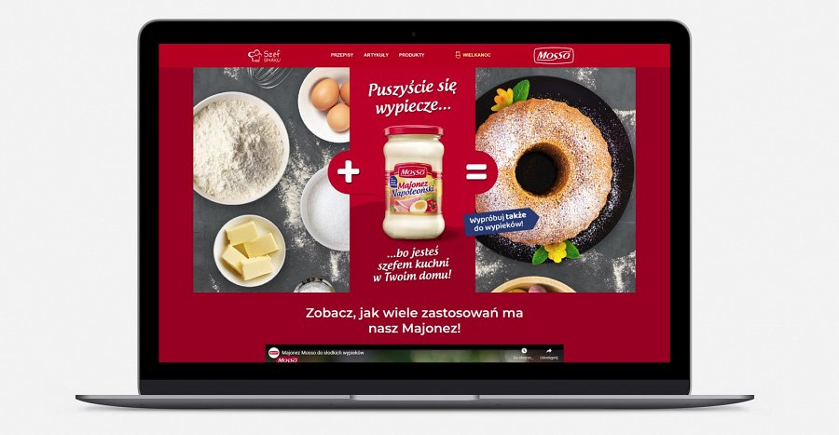
Zaangażowani w projekt:
l Błażej Balcerzyk, Team Leader Abanana
l Monika Piasecka, Senior Strategy Planner Abanana
l Piotr Serafin, Graphic Designer, Abanana
l Piotr Szmiłyk, Head of Art, Abanana
l Arkadiusz Pszczółkowski, Chief Operating Officer, hi GRUPA
l Piotr Jasiołek, Reżyser i producent filmowy, Imperia Film
l Alicja Kusal, Reżyser i producent filmowy, Imperia Film

